《绝地潜兵2》驱动被拦
排查与修复手册 · 给不折腾电脑的玩家版
整理时间 2026-10-18 ｜ 依据：本机事件日志 + 已确认的驱动信息 ｜ 预计动手时间 15 分钟

一、一句话结论
这不是病毒，也不是系统坏了。
是游戏的反作弊（nProtect GameGuard）内核驱动被 Windows 2026 年收紧的签名策略挡住，反作弊起不来、游戏就闪退。请按“游戏侧修复”处理：验证文件 → 更新游戏 → 更新系统，并临时关掉汉化/Mod/加速器。不要重装系统，也不要杀毒。

二、发生了什么（30 秒看懂）
1. 你启动游戏 《绝地潜兵2》会拉起 nProtect GameGuard 反作弊。
2. 反作弊要加载内核驱动 它会往 %LOCALAPPDATA%\Temp 释放一个 .sys 文件，并要求系统加载。
3. Windows 拒绝加载 2026 年 4 月后，Windows 不再默认信任“交叉签名”的旧驱动，这个驱动正好属于这一类。
4. 游戏随之崩溃 反作弊初始化失败 → 游戏闪退 / 卡启动 / 进不去，事件日志里反复出现 3023、3077、3004。
补充一句：这台机器装的是火绒，火绒接管防护后 Windows Defender 会进入“被动模式”，所以之前 Defender 报 0x800106ba / 0x80004005 是正常现象，不用再去修它。

三、已经确认的证据
项目 | 结果 | 说明
文件路径 | %LOCALAPPDATA%\Temp\gswafds24.sys | 反作弊运行时释放，不在安装目录
相关服务 | npggsvc（nProtect GameGuard） | 反作弊服务，当前 Stopped
拦截策略 | Microsoft Windows Cross Certificates for Code Integrity Exceptions Policy | 旧式交叉签名不再被信任
签名等级 | 要求 4，实际只到 1 | 差三级，直接被拒绝
校验状态 | 0xc0e90002 / file hash not found | 哈希对不上，文件可能被补丁改过
文件现状 | 已不存在（Temp 已清理） | 不用再删，重点在游戏侧

四、一张图看懂全局
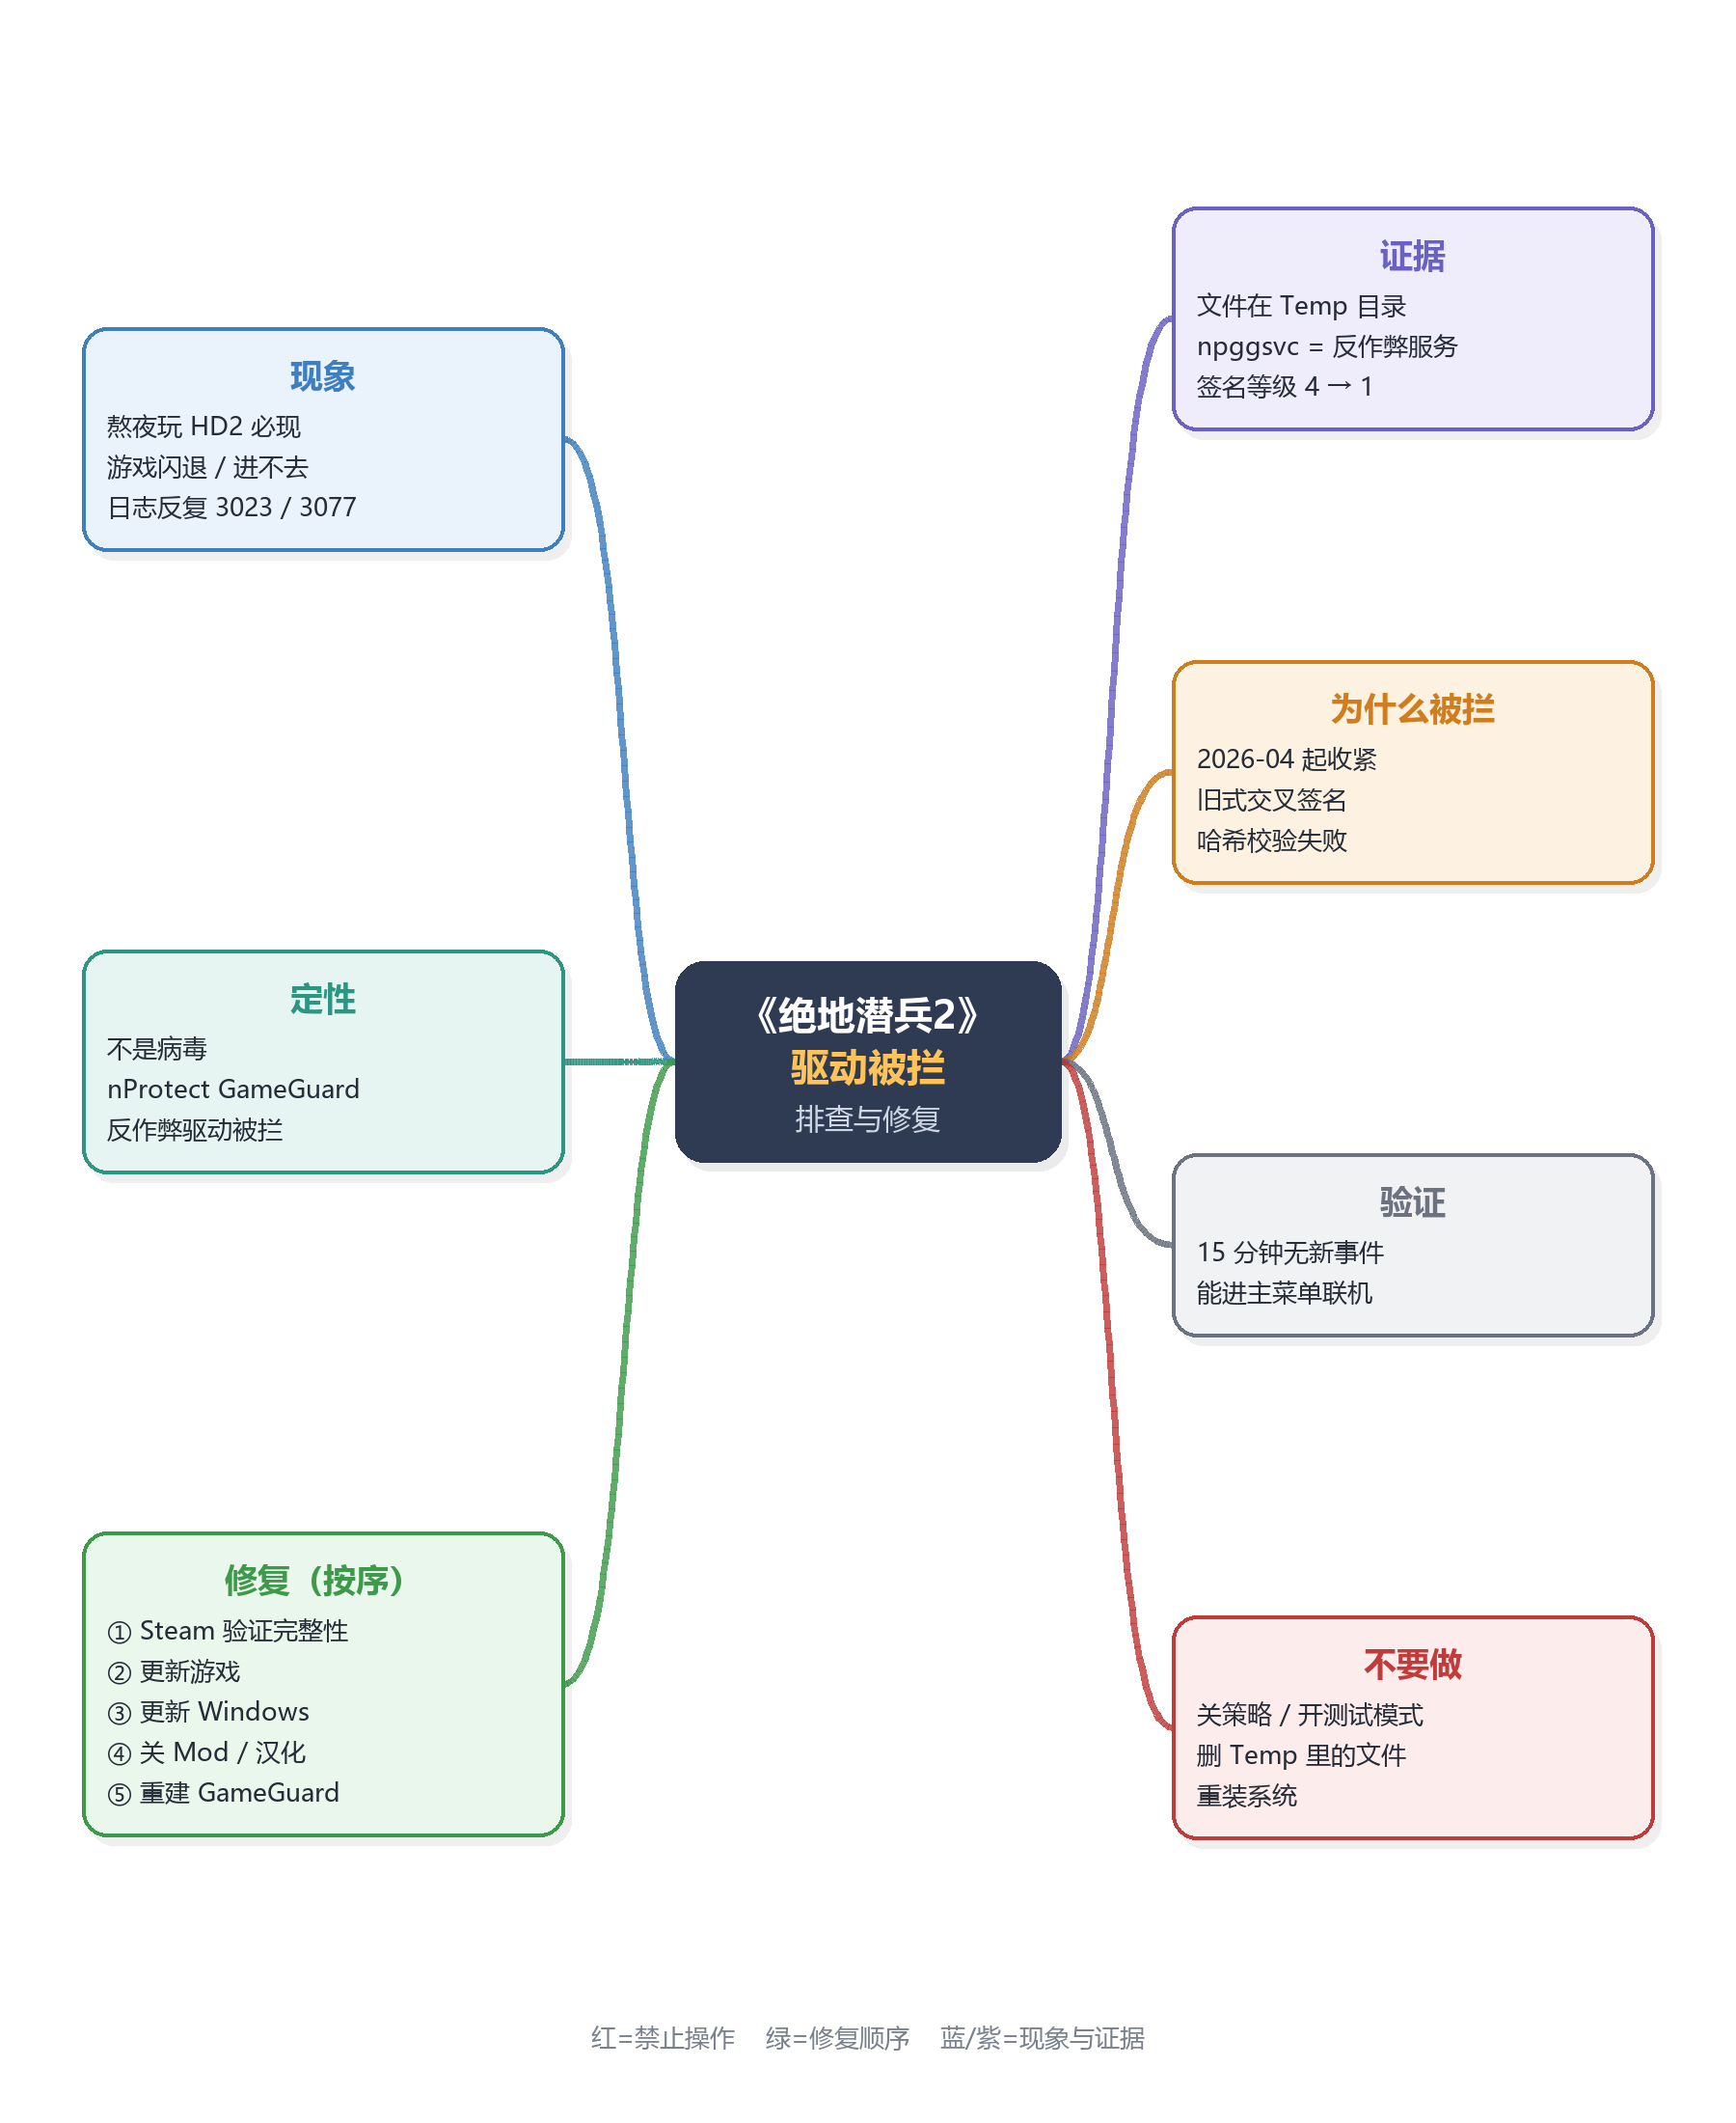
红色 = 千万不要做 ｜ 绿色 = 修复顺序 ｜ 蓝/紫 = 现象与证据

五、按顺序做这六步
开始前：退出游戏、确保网络可用。每步做完都启动一次游戏看看，不要在一步里同时改很多地方。

第 1 步 Steam 验证游戏文件完整性
做什么：打开 Steam → 库 → 右键“HELLDIVERS 2”→ 属性 → 已安装文件 → 点“验证游戏文件的完整性”。
预期结果：进度条走完，若提示“发现 N 个文件需要重新获取”，Steam 会自动重新下载，等它下载完。
说明：这是最可能直接解决问题的一步——哈希对不上说明游戏文件可能被汉化/Mod/补丁改过，验证会把反作弊组件还原成官方版本。

第 2 步 把游戏更新到最新版
做什么：Steam 库里的游戏如果显示“更新”，先让它更新完再启动；也可以在“下载”页看有没有排队。
预期结果：游戏显示为最新版本，启动时不再提示需要更新。
说明：反作弊的签名问题，厂商基本都靠游戏补丁修，所以这一步不能省。

第 3 步 把 Windows 更新到最新
做什么：设置 → Windows 更新 → 检查更新 → 安装全部“累积更新”（重启几次直到提示“已是最新”）。
预期结果：更新历史里能看到最近安装的累积更新。
说明：Windows 的“交叉签名例外名单”是随累积更新下发的，系统太旧同样会缺条目。

第 4 步 关掉会“注入”游戏的软件
做什么：临时关闭：汉化补丁、Mod、画质/滤镜补丁、MSI Afterburner / RTSS、Discord 和 Steam 的游戏内覆盖层、游戏加速器。关掉后先启动一次游戏。
预期结果：游戏能进入主菜单；如果这一步就好了，再逐个打开，找出是哪个导致闪退。
说明：这类软件会修改游戏进程或文件，是反作弊冲突和哈希校验失败的高发原因。

第 5 步 重建反作弊组件
做什么：打开 E:\Steam\steamapps\common\Helldivers 2，把里面的 GameGuard（或 nProtect）文件夹重命名为 GameGuard_bak，然后回到 Steam 再做一次“验证游戏文件的完整性”。
预期结果：Steam 会重新下载一份干净的反作弊组件；游戏启动时重新初始化。
说明：不要直接删文件夹——留着备份，出问题能还原。确认没问题后再删备份。

第 6 步 给火绒加信任
做什么：打开火绒 → 信任区 → 添加目录 → 选择 E:\Steam\steamapps\common\Helldivers 2。
预期结果：火绒不再拦截游戏目录里的文件与行为。
说明：否则可能出现“Windows 拦一层、火绒再拦一层”，游戏更起不来。

六、怎么确认修好了
简单版：连续玩 20 分钟不闪退，能进主菜单、能匹配联机，事件查看器里没有新的拦截记录。
进阶版（可选）：玩完之后，用管理员 PowerShell 跑下面这段，正常应该没有任何输出：
Get-WinEvent -LogName 'Microsoft-Windows-CodeIntegrity/Operational' -ErrorAction SilentlyContinue |
Where-Object { $_.Message -match 'gswafds24' -and $_.TimeCreated -gt (Get-Date).AddMinutes(-30) } |
Select-Object TimeCreated, Id

七、如果还是闪退：走客服
六步都做完仍然闪退，就不是你电脑能修的了：
这个驱动用的是微软 2026 年 4 月后不再默认信任的旧式交叉签名，并且被列入吊销名单。关驱动策略、开测试模式都绕不过去，只能等厂商重新签名。
提工单时把这四样一起发：
（1）事件日志截图（CodeIntegrity → Operational 里 3023 / 3077 / 3004 那几条）
（2）被拦文件 SHA256：1A8C850298E5CFCFD461DEC19F2E498FC56DACF21DAB8712637A0DE9449B5098
（3）策略标识：{8f9cb695-5d48-48d6-a329-7202b44607e3}，PolicyID 10.29611.0.0
（4）游戏版本号，以及“已做 Steam 完整性验证和全量更新”的说明
可直接复制的话术：
您好，我在 Windows 11 上游玩《绝地潜兵2》时，反作弊 nProtect GameGuard 的内核驱动无法加载，游戏启动即闪退。事件日志持续出现 3077（阻止，PolicyID {8f9cb695-5d48-48d6-a329-7202b44607e3}，策略名 Microsoft Windows Cross Certificates for Code Integrity Exceptions Policy）、3023（驱动已被微软吊销）和 3004（file hash could not be found）。被拦文件为运行时释放的 gswafds24.sys，SHA256：1A8C850298E5CFCFD461DEC19F2E498FC56DACF21DAB8712637A0DE9449B5098。我已做过 Steam 完整性验证并更新到最新版本，问题依旧。请问该版本 GameGuard 驱动是否有 WHCP 签名版本，或计划何时修复？

八、千万不要做这四件事
1. 关闭 Windows 驱动程序策略、安全启动，或开“测试模式”
原因：拦它的还有“吊销”和“交叉签名例外”两层，关了也没用，只会让系统更容易中招。
2. 删掉 Temp 里的 gswafds24.sys
原因：游戏下次启动还会重新释放，白删；文件本来就已经被系统清理掉了。
3. 重装系统
原因：签名策略不会因为重装而改变，问题原样还在，白折腾。
4. 装“驱动修复大师”“激活工具”“游戏优化”类软件
原因：这类工具本身常带内核驱动，正是这次要避免的东西。

九、附：三条自查命令（可选）
以管理员身份打开 PowerShell，逐条粘贴：
# 1) 反作弊服务在不在、什么状态
Get-Service npggsvc | Select-Object Name, Status
# 2) 那个驱动文件现在还在不在（False = 已被清理）
Test-Path "$env:LOCALAPPDATA\Temp\gswafds24.sys"
# 3) 最近 24 小时还有没有被拦的记录（无输出 = 正常）
Get-WinEvent -LogName 'Microsoft-Windows-CodeIntegrity/Operational' -ErrorAction SilentlyContinue |
Where-Object { $_.Message -match 'gswafds24' -and $_.TimeCreated -gt (Get-Date).AddHours(-24) } |
Select-Object TimeCreated, Id

十、名词小抄
内核驱动：运行在系统最底层的程序，权限最高，反作弊和外挂都要用它。
反作弊：游戏厂商用来拦外挂的组件，nProtect GameGuard 是其中一种。
交叉签名：2021 年前的旧式驱动签名方式，2026 年起 Windows 不再默认信任。
WHCP：微软的硬件兼容性认证，通过它签名的驱动才会被 Windows 默认放行。
— 完 —

